PASOS PARA VISUALIZAR GRABACIONES DE CLASES
- Ingresar al Autoservicio: https://autoservicio1.up.edu.pe/ss/Home.aspx

- Completar tu usuario y contraseña.
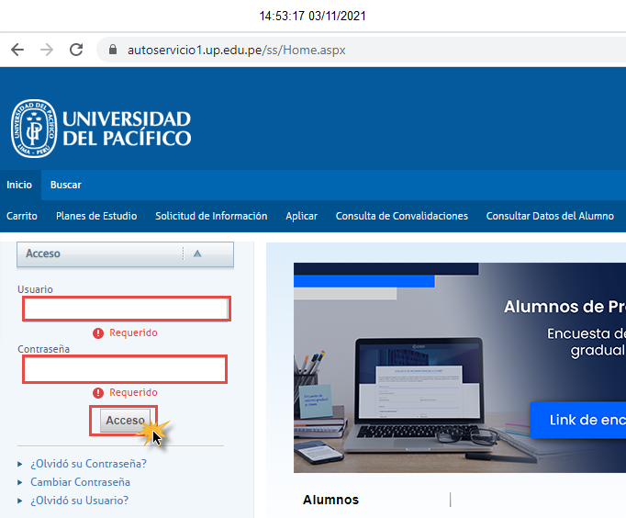
- Seleccionar el periodo.
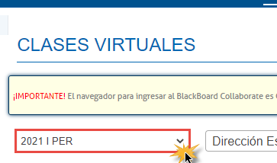

- Seleccionar o buscar el curso de su interés.
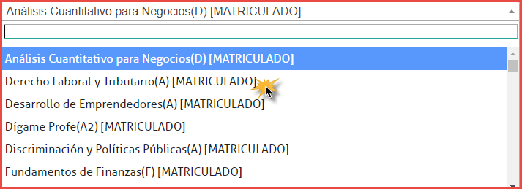
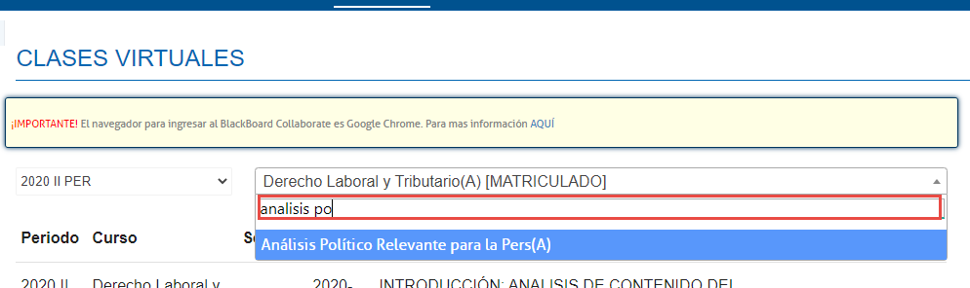
- Seguidamente el sistema listará las grabaciones del curso seleccionado.
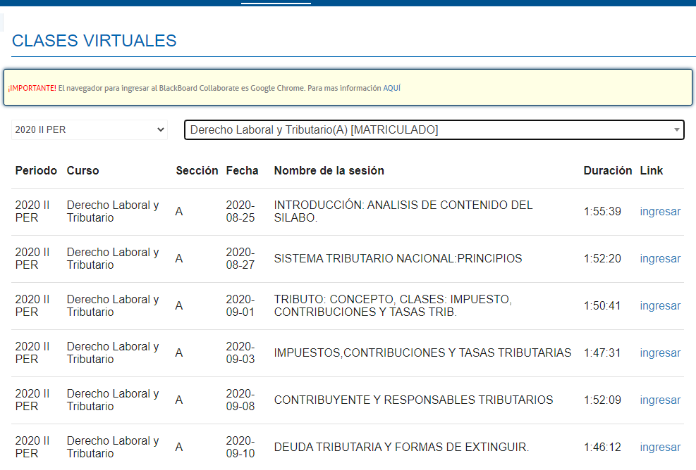
- Finalmente dar clic en ingresar para ver la grabación de la clase.
